NOTA DE PRENSA

**IBEROSTAR GRAND HOTEL PORTALS NOUS,**

**‘BEST SUSTAINABLE HOTEL’ DE ESPAÑA**

**EN LOS EUROPE HOTEL AWARDS 2017-2018**

* ***El hotel ha sido elegido como el establecimiento más sostenible de nuestro país y competirá por el máximo galardón europeo, “Best Sustainable Hotel” Europe, en la gala de los Europe Hotel Awards, que se celebrará en Londres el 26 de octubre.***
* ***IBEROSTAR Grand Hotel Portals Nous ha recibido, además, la condición de International Five Star Standard por The International Hotel Awards, como uno de los mejores hoteles cinco estrellas de todo el mundo.***
* ***IBEROSTAR Hotels & Resorts inauguró IBEROSTAR Grand Hotel Portals Nous en julio de 2017, el primero de la categoría ‘The Grand Collection’ en el Mediterráneo.***

***Madrid, 25 de octubre de 2017***. **IBEROSTAR Grand Hotel Portals Nous** ha recibido el premio a *Best Sustainable Hotel* en España, en los Europe Hotel Awards 2017. Además, el hotel recibe la condición de *International Five Star Standard*, consolidándose su marca de excelencia en la industria hotelera y calificándose como uno de los mejores hoteles de cinco estrellas a nivel mundial.

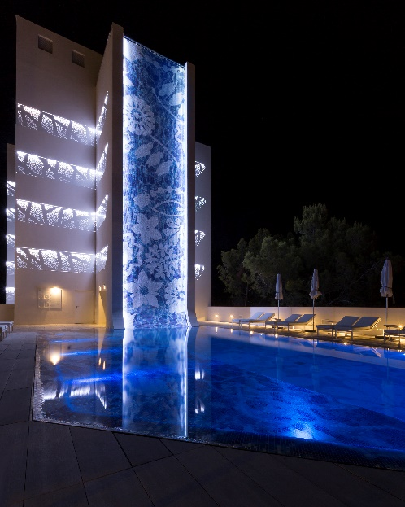Los Europe Hotel Awards se celebran desde 2008, como parte de los International Hotel Awards, antes conocidos como International Property Awards, fundados en 1995. Hoy, su jurado está compuesto por 70 expertos de la industria hotelera, presididos por Lord Thurso, miembro de la Cámara de los Lores del Parlamento de Reino Unido. Buscan identificar, destacar y premiar la excelencia en la industria hotelera global. Los criterios utilizados para la evaluación global son, entre otros: diseño, calidad, servicio, innovación, originalidad y compromiso con la sostenibilidad. De entre todos los candidatos presentados para los premios 2017-2018, **IBEROSTAR Grand Hotel Portals Nous** ha sido galardonado con el premio de *Best Sustainable Hotel* y ha recibido la condición de ‘*International Five Star Standard’*, marcando su calidad y garantizando sus excepcionales niveles de calidad y servicios.

**IBEROSTAR Grand Hotels Portals Nous** competirá por alcanzar el máximo reconocimiento europeo, “Best Sustainable Hotel” Europe, en la gala de los Europe Hotel Awards, que tendrá lugar el 26 de octubre en The Royal Lancaster Hotel, Londres. Este evento se enlazará con IPAX Europe Global, una exhibición de *networking* exclusiva para los profesionales de la industria hotelera.

Con la apertura de este hotel en la exclusiva y prestigiosa zona de Portals Nous en Mallorca, **IBEROSTAR Hotels & Resorts** inauguró el que es el primer hotel de la categoría “**The Grand Collection”** en el Mediterráneo. Con un interior diseñado exclusivamente por el conocido diseñador holandés **Marcel Wanders**, este hotel de 66 habitaciones es el resultado de la combinación perfecta de arquitectura sostenible, diseño de vanguardia y servicios premium. La combinación de transparencias, matices blancos y superficies reflectantes convergen hasta crear el diseño de este espacio único.

Este hotel de cinco estrellas superior presta atención hasta al más mínimo de los detalles y ofrece a sus huéspedes estancias completamente personalizadas. Además de sus dos dobles pent-house, cuenta con seis suites tematizadas: dos *Naughty Suites* para aquellos que quieran satisfacer sus fantasías más inconfesables, y una *Stargazer Suite,* con la que sus huéspedes podrán ir mucho más allá de las estrellas y disfrutar de una experiencia astronómica única. Una *Games Suite* equipada con un pinball, futbolín, videoconsola y putting green en su terraza, y una *Heritage Suite* para amantes del arte y las antigüedades, junto con *la Spa Suite,* diseñada para el relax total.

La atención cinco estrellas de este hotel está garantizada con un **servicio de mayordomía** avalado por la prestigiosa asociación británica **“British Butler Guild”**, que incluye un exquisito menú de atenciones especiales.

**Aurelio Vázquez, CEO de IBEROSTAR Hotels & Resorts EMEA,** ha comentado: “*Estamos encantados de haber recibido este premio, que refleja la decidida apuesta de* ***IBEROSTAR*** *por mejorar y modernizar sus productos. Hace ya dos años que iniciamos un ambicioso plan estratégico de reformas, y este galardón demuestra que todo este trabajo está dando sus frutos. Agradecemos a The International Hotel Awards que haya reconocido nuestro esfuerzo y esperamos seguir demostrando a nuestros huéspedes la excelencia de nuestros productos y servicios*”.

A través de su Plan Estratégico de Responsabilidad Social Corporativa, **GRUPO IBEROSTAR** se ha comprometido a promover la RSC en las áreas de derechos humanos, normas laborales, medio ambiente y gestión ética. De esta manera, vela por un desarrollo sostenible y responsable, dentro del marco de su adhesión al Pacto Mundial de Naciones Unidas. **IBEROSTAR Grand Hotel Portals Nous** refleja la apuesta y el compromiso de **IBEROSTAR Hotels & Resorts** en la sostenibilidad de sus reformas y nuevas construcciones, manteniendo e impulsando sus altos niveles de calidad.

**Nota al editor\*** puede acceder a una galería de fotos de IBEROSTAR Grand Hotel Portals Nous a través de [este enlace](https://edelmanftp.box.com/s/ej4pwevu9f44orgiif39prnov1ecv9dj).

**Acerca de IBEROSTAR Hotels & Resorts**

IBEROSTAR Hotels & Resorts es la cadena hotelera vacacional fundada en Palma de Mallorca (Islas Baleares, España) por la familia Fluxà en 1986. Parte integrante del GRUPO IBEROSTAR, uno de los principales consorcios turísticos españoles y con más de 60 años de historia, IBEROSTAR Hotels & Resorts dispone en la actualidad de 100 hoteles de cuatro y cinco estrellas en 17 países en todo el mundo.

**Para más información:** iberostar.com

**Oficina de Prensa de IBEROSTAR – Edelman**

Tel: +34 **915560154**   Fax: +34 **917702966**

**Juan Salgueiro** ([juan.salgueiro@edelman.com](mailto:juan.salgueiro@edelman.com))

**Irene Cervera** ([Irene.cervera@edelman.com](mailto:Irene.cervera@edelman.com))

**Laura Urio** ([laura.urio@edelman.com](mailto:laura.urio@edelman.com))

**Natalia Jiménez** ([natalia.jimenez@edelman.com](mailto:natalia.jimenez@edelman.com))